Перспективы использования ПО "Bars-Lincor-Rastr" для формирования расчетных моделей ЕЭС и оптимизации электроэнергетических режимов

Машалов Е.А., Неуймин В.Г., Шубин Н.Г., Никишин К.А.
(ЗАО “Техсистем груп”), г. Екатеринбург

Программный комплекс Rastr
Первая версия ПК Rastr разработана в 1989 году в Уральском политехническом институте (УГТУ-УПИ). ПК позволял выполнять расчет установившегося режима, эквивалентирование, оптимизацию по реактивной мощности и поиск предела передаваемой мощности путем утяжеления режима. Комплекс работал под управлением ОС MS-DOS, но позволял использовать всю доступную память машины. В составе комплекса был предложен удобный пользовательский интерфейс, включающий систему отображения однолинейной графической схемы с возможностью отображения и коррекции данных непосредственно на ней. Высокая производительность, неограниченная размерность расчетной модели и отличные характеристики расчетных модулей позволили программному комплексу Rastr стать одним из самых популярных решений задачи организации рабочего места специалиста по режимам на территории бывшего СССР, а впоследствии – в России и ближнем зарубежье.
Работа по модернизации ПК Rastr, связанная с переходом на работу под управлением Microsoft Windows, привела к серьезной модернизации программной архитектуры, которая предусматривает выделение в отдельный расчетный блок всех задач работы с данными и расчетов. Он содержит встроенную БД, средства доступа к данным, которые расширяют стандартные функции СУБД, и средства обработки данных, позволяющие выполнять различные расчеты (УР, оптимизация, эквивалентирование и т.д.). Расчетный блок имеет COM-интерфейс, что делает возможным его использование в любой Windows-программе и автоматизацию сложных действий с помощью стандартного макроязыка VBScript. В то же время, расчетные процедуры, интенсивно работающие с БД, взаимодействуют с ней на более низком уровне, что существенно повышает производительность. Внешние программы могут параметризовать и выполнять расчетные функции, оперируя только исходными данными и результатами расчета в БД.
Пользовательский интерфейс вынесен в отдельный блок. Предлагаются богатые возможности отображения данных в виде таблиц, графиков, однолинейных схем, структурных диаграмм. Имеются встроенный редактор и отладчик макроязыка.
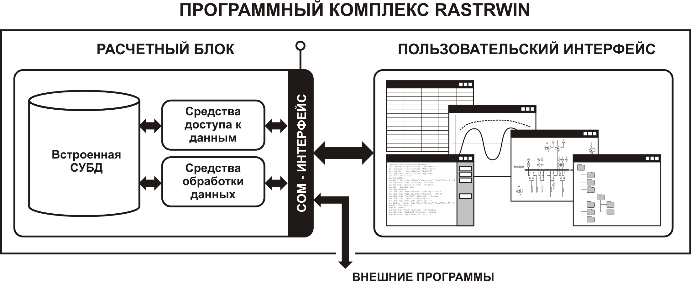
Рис 1. Архитектура программного комплекса RastrWin

Программный комплекс ActOpus для информационного обслуживания рыночной инфраструктуры . Рынок на сутки вперед
В 2002 году инициатива РАО ЕЭС по развитию рыночной инфраструктуры в энергетике потребовала решения задачи централизованного планирования диспетчерского графика для европейской части ЕЭС и ОЭС Урала (так называемой «первой ценовой зоны»). Задача организации и информационного обеспечения рыночной инфраструктуры была возложена на Системного Оператора РАО ЕЭС.
Модель рынка, выбранная в ЕЭС, предусматривала расчет узловых цен на основании ценовых заявок участников рынка и системы технологических ограничений. Традиционно задача планирования подвергалась декомпозиции и решалась на уровне Объединенных диспетчерских управлений (ОДУ), исходя из граничных условий, определенных в Центральном диспетчерском управлении (ЦДУ). Поэтому было принято решение в технологии управления ЕЭС сохранить такую прежнюю схему работы. Однако модель рынка требовала возможности централизованного решения задачи, при котором определение узловых цен ведется на единой модели ценовой зоны. При этом уровень детализации модели рынка предусматривал учет потребителей с нагрузкой свыше 20 МВА и генерации свыше 25 МВт. Таким образом, модель ценовой зоны должна была стать инструментом, который одновременно позволяет решать две задачи:
- технологическую задачу управления ЕЭС, в которой главным условием является учет всех ограничений электрического режима;
- задачу определения узловых цен, которая должна решаться централизованно и с максимальной детализацией участников рынка.
В основу единой модели ценовой зоны была положена классическая нелинейная модель электрической сети. Дополнительными технологическими атрибутами единой модели стали элементы представления генерации, потребления и сетевых ограничений. Рыночные характеристики в виде заявок участников рынка, раздельные для генерации и потребления, сделали единую модель пригодной для проведения расчетов узловых цен.
ПК Rastr был выбран в качестве платформы для создания единой модели рынка на сутки вперед. На его базе был разработан программный комплекс Actopus, предназначенный для работы с единой моделью как на уровне ОДУ, так и на уровне ЦДУ. Actopus позволил не только сформировать структуру модели, но также обеспечил возможность подготовки, преобразования и расчетного анализа актуальных моделей ЕЭС, которые формируются для планирования на каждые сутки. Особенностью комплекса являлась возможность подготовки и анализа каждого отдельного фрагмента модели на уровне ОДУ, после чего фрагменты могли быть синтезированы в единую модель на уровне ЦДУ. Таким образом, казалось бы, взаимоисключающие требования к централизации расчета узловых цен и к декомпозиции технологии подготовки диспетчерского графика были выполнены.
Общее ядро комплексов Rastr и Aсtopus получило в ходе решения данной задачи мощный импульс развития. В его составе появились возможность работы с множеством вариантов модели (каждый из которых описывает отдельный интервал графика изменения системных и режимных параметров), функции актуализации, синтеза и декомпозиции единой модели. В то же время успешно прошли проверку на больших объемах данных расчетные функции Rastr.

Программный комплекс Bars как новая платформа информационного обслуживания. Балансирующий рынок
В 2003 году технология планирования рынка на сутки вперед, предусматривавшая учет ценовых заявок, была запущена в промышленную эксплуатацию в СО ЦДУ ЕЭС и НП АТС. Расчетная модель, предложенная в Actopus, показала достаточную гибкость и высокую производительность. Поэтому, когда рыночная инфраструктура потребовала дальнейшего развития, которое заключалось в дополнении ценового аукциона рынка на сутки вперед системой аукционов практически в темпе реального времени (балансирующий рынок), было принято решение использовать прежнюю расчетную модель с небольшими модификациями. Это позволило сохранить уже существующую технологию планирования и обеспечить обмен информацией между системой рынка на сутки вперед и системой балансирующего рынка.
В расчетной модели были сделаны изменения, позволявшие резко повысить производительность за счет фиксации постоянной части модели и оптимизации работы с переменной частью. Так, например, основной граф сети, модели генерирующего оборудования, модели потребителей и модели сетевых ограничений остаются постоянными в течение всего периода планирования. Изменяются только переменные параметры этих моделей – состояние коммутационного оборудования, ограничения минимальной и максимальной нагрузок, ограничения перетоков и т.п. Такая схема формирования модели позволяет компактно представить множество вариантов базовой расчетной модели, каждый из которых индивидуально описывает переменные параметры, отличающие вариант от базовой модели. Фиксация постоянной части модели также позволяет легко вводить интегральные ограничения, определяющие связь элементов в нескольких последовательных вариантах модели.
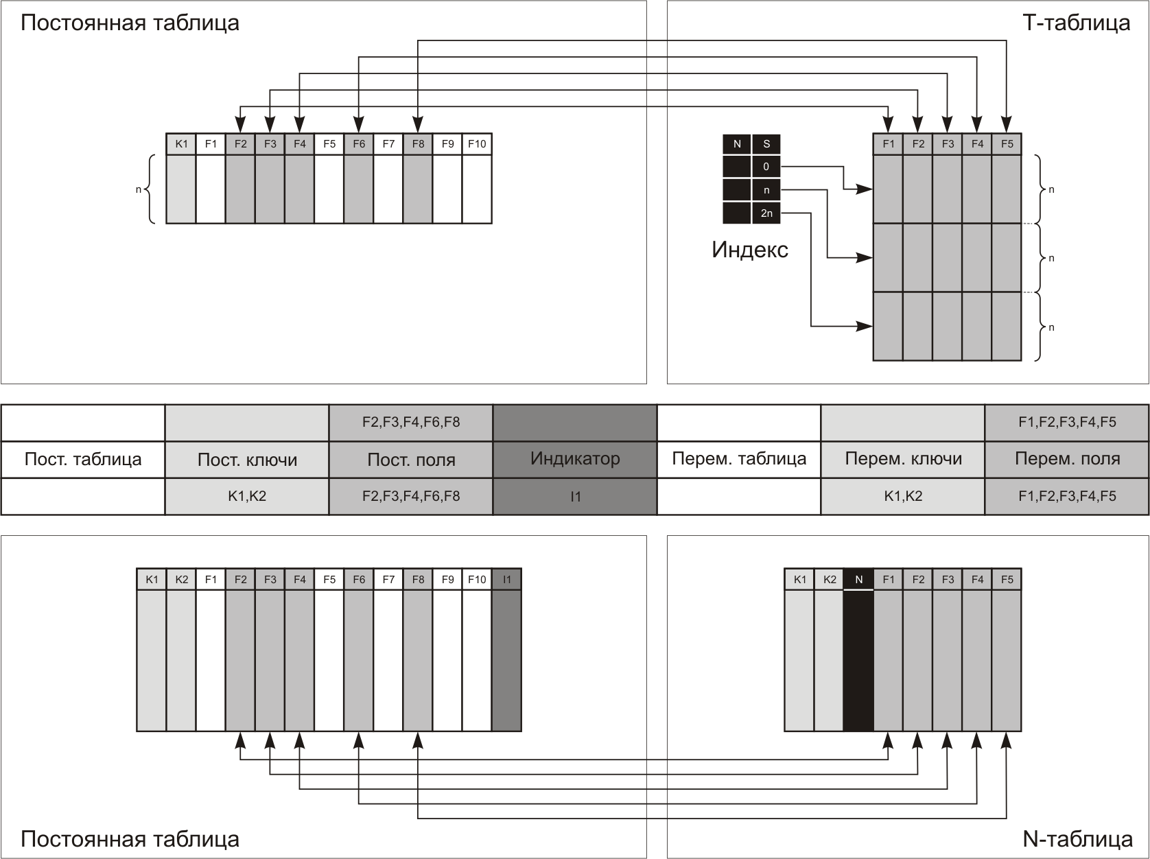
Рис. 2. Структура таблиц, используемая технологией «Мегаточка»
Описанная модификация модели позволила модернизировать пользовательский интерфейс. Появилась возможность работать непосредственно с графиками параметров, как в табличной, так и в графической форме. Процедуры синтеза и декомпозиции единой расчетной модели удалось сделать более эффективными, что позволило решать задачу проведения аукциона на единой схеме с темпом 1 раз в час без каких-либо упрощений модели.
Разработанная для балансирующего рынка технология работы с расчетной моделью получила название «Мегаточка» (каждый вариант модели носит название «точка» и представляет собой мгновенный срез параметров; модель может содержать неограниченное количество таких вариантов). В основе технологии лежит использование двух типов таблиц переменных данных. Первый тип носит название «N-таблица» и предназначен для хранения исходных данных в виде графиков изменения параметров в зависимости от времени. Второй тип таблицы – «T-таблица» – предназначен для хранения результатов расчета и обеспечивает максимальную производительность при чтении записи данных, поскольку они уже не привязаны ко времени, а индексированы в отношении конкретных срезов параметров.
На базе этой технологии появилась возможность усовершенствовать и дополнить расчетные методы, предлагаемые программным комплексом. Новый программный комплекс, получивший название Bars, в настоящее время используется как на балансирующем рынке, так и на рынке на сутки вперед. Также планируется его использование для вновь возникающих рынков – включенного генерирующего оборудования, резервов и т.д.

Расширение расчетных возможностей. Программный комплекс Lincor
Одной из наиболее важных новых возможностей стала комплексная оптимизация режима. В модуле комплексной оптимизации объединены задачи расчета установившегося режима и оптимизации. Целевая функция задается в виде суммы кусочно-квадратичных характеристик генераторов. При оптимизации может использоваться одна из целевых функций, заданная в виде производной:
- характеристика относительных приростов;
- характеристика ценовых заявок;
- тарифная характеристика;
- минимизация отклонений от исходного режима (для ввода в допустимую область).
В общем случае могут быть использованы любые кусочно-линейные неубывающие характеристики генерирующего оборудования. Дополнительно в целевую функцию могут быть включены затраты на регулирование мощности, пропорциональные квадрату изменения мощности между соседними моментами времени.
В качестве ограничений могут быть заданы:
- регулировочный диапазон генераторов;
- допустимый переток по сечениям (сечение ограничивается с двух сторон);
- допустимый ток по ЛЭП или трансформатору;
- регулировочный диапазон реактивной мощности (для регулируемых источников реактивной мощности);
- допустимый диапазон напряжений в узлах;
- регулировочный диапазон коэффициента трансформации (РПН, ВДТ);
- скорость сброса и набора нагрузки генераторами;
- двухсторонние ограничения на выработку энергии группами генераторов;
- ограничения на резервы мощности группы генераторов;
- ограничения на суммарную максимальную и минимальную мощность группы генераторов.
При комплексной оптимизации есть возможность манипулировать средствами регулирования реактивной мощности и отпайками РПН трансформаторов.
Система ограничений генераторов при оптимизации предусматривает возможность задавать не только ограничения по минимальной и максимальной нагрузке, но и ограничения с учетом заданных резервов, которые необходимо разместить на данном генерирующем оборудовании. Ограничения могут быть заданы как на отдельный генератор, так и на группу генераторов. Также предусмотрены независимые интегральные ограничения по минимальной и максимальной выработке для отдельного генератора и для группы генераторов.
Дополнительными возможностями системы ограничений генераторов являются учет группового регулирования мощности генераторами станции (ГРАМ) и учет эффекта кавитации в турбинах ГЭС, вследствие которого генератор не может работать в некоторой «запретной» зоне регулировочного диапазона.
В процессе оптимизационного расчета возможна балансировка заданного значения потребления в районах электрической сети. При изменении потокораспределения потери в сети также изменяются, что требует корректировки величины потребления районов в соответствии с заданным значением.
Описанный выше функционал реализован в новом представителе семейства программ на платформе Bars – Lincor. Этот программный комплекс в настоящее время используется для планирования диспетчерского графика в Системном операторе. Поскольку в рынке на сутки вперед и в балансирующем рынке используется расчетная модель, совместимая с Lincor, решение задач планирования и информационного обеспечения рыночной инфраструктуры ведется практически на едином программном обеспечении и единой модели, что снижает трудоемкость и повышает качество работы технологов.

Перспективы дальнейшего развития
Как показывает практика, разработанная платформа предоставляет надежную основу для решения ряда важных задач электроэнергетики. Речь, главным образом, идет о задачах планирования и анализа, связанных с расчетом и обработкой графиков изменения параметров. В настоящее время на представленной выше платформе идет разработка модуля для выбора состава включенного генерирующего оборудования. В качестве критерия решения задачи выступают заявки участников рынка. Модуль позволяет на заданном периоде планирования определить оптимальный вектор состояний генерирующего оборудования с учетом достаточно сложной системы ограничений. Например, учитываются ограничения на минимальное время работы генератора, одновременное количество включенных или отключенных генераторов на станции, ограничения по времени разворота и останова генератора и т.п. Решение задачи выполняется методом смешанного целочисленного программирования. Расчетная модель сохранила обратную совместимость со всем комплексом задач, для решения которых ранее использовалась.
Кроме того, одним из перспективных направлений развития программного комплекса является задача разработки модуля для расчета электромеханических переходных процессов и динамической устойчивости. В основу модуля положен математический аппарат программного комплекса Mustang, который c успехом адаптирован к расчетной модели представленной платформы.

